Отчёт по лабораторной работе №9

Дисциплина: Операционные системы

Кузнецов Алексей Владимирович"

Содержание

# Цель работы

Познакомиться с операционной системой Linux. Получить практические навыки работы с редактором Emacs.

# Задание

1. Открыть emacs.
2. Создать файл lab07.sh с помощью комбинации Ctrl-x Ctrl-f ( C-x C-f ).
3. Наберите текст.
4. Сохранить файл с помощью комбинации Ctrl-x Ctrl-s ( C-x C-s ).
5. Проделать с текстом стандартные процедуры редактирования, каждое действие должно осуществляться комбинацией клавиш.
   1. Вырезать одной командой целую строку ( С-k ).
   2. Вставить эту строку в конец файла ( C-y ).
   3. Выделить область текста ( C-space ).
   4. Скопировать область в буфер обмена ( M-w ).
   5. Вставить область в конец файла.
   6. Вновь выделить эту область и на этот раз вырезать её ( C-w ).
   7. Отмените последнее действие ( C-/ ).
6. Научитесь использовать команды по перемещению курсора.
   1. Переместите курсор в начало строки ( C-a ).
   2. Переместите курсор в конец строки ( C-e ).
   3. Переместите курсор в начало буфера ( M-< ).
   4. Переместите курсор в конец буфера ( M-> ).
7. Управление буферами.
   1. Вывести список активных буферов на экран ( C-x C-b ).
   2. Переместитесь во вновь открытое окно ( C-x ) o со списком открытых буферов и переключитесь на другой буфер.
   3. Закройте это окно ( C-x 0 ).
   4. Теперь вновь переключайтесь между буферами, но уже без вывода их списка на экран ( C-x b ).
8. Управление окнами.
   1. Поделите фрейм на 4 части: разделите фрейм на два окна по вертикали ( C-x 3 ), а затем каждое из этих окон на две части по горизонтали ( C-x 2 ).
   2. В каждом из четырёх созданных окон откройте новый буфер (файл) и введите несколько строк текста.
9. Режим поиска
   1. Переключитесь в режим поиска ( C-s ) и найдите несколько слов, присутствующих в тексте.
   2. Переключайтесь между результатами поиска, нажимая C-s .
   3. Выйдите из режима поиска, нажав C-g .
   4. Перейдите в режим поиска и замены ( M-% ), введите текст, который следует найти и заменить, нажмите Enter , затем введите текст для замены. После того как будут подсвечены результаты поиска, нажмите ! для подтверждения замены.
   5. Испробуйте другой режим поиска, нажав M-s o . Объясните, чем он отличается от обычного режима?

# Выполнение лабораторной работы

Откроем редактор Emacs с помощью команды «emacs &» (рис. -@fig:002).

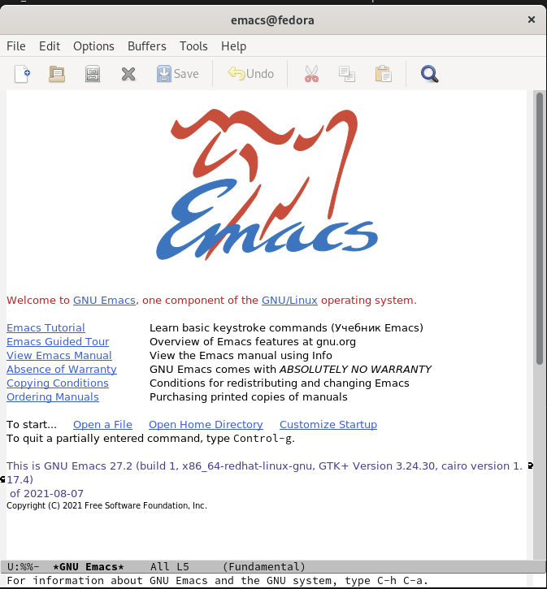

Создадим файл lab10.sh с помощью комбинации «Ctrl-x» «Ctrl-f».

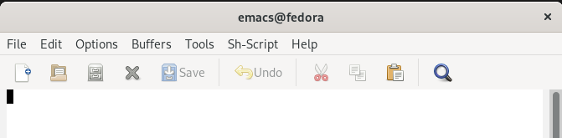

В открывшемся буфере наберем необходимый текст (рис. -@fig:003).

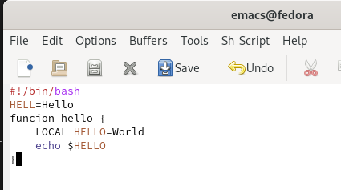

Сохраним файл с помощью комбинации «Ctrl-x» «Ctrl-s» (рис. -@fig:004).

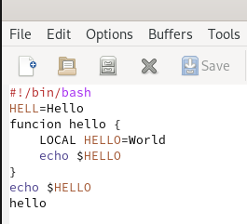

Вырежем одной командой целую строку («Сtrl-k») (рис. -@fig:005).

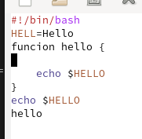

Вставим эту строку в конец файла («Ctrl-y») (рис. -@fig:006).

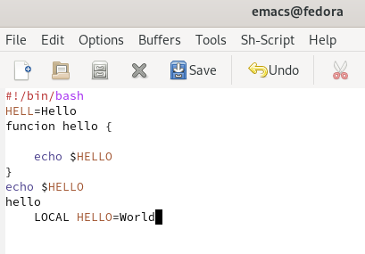

Выделим область текста («Ctrl-space»).  
Скопируем область в буфер обмена («Alt-w»).  
Вставим область в конец файла («Ctrl-y») (рис. -@fig:007).

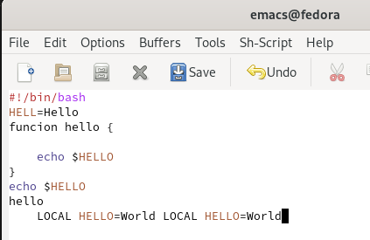

Вновь выделим эту область («Ctrl-space») и на этот раз вырежем её («Ctrl-w») (рис. -@fig:008).

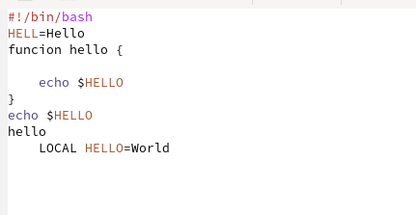

Отменим последнее действие («Ctrl-/») (рис. -@fig:009).

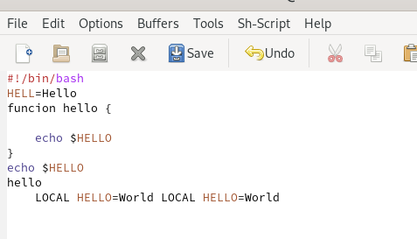

Переместим курсор в начало строки («Ctrl-a») (рис. -@fig:010).

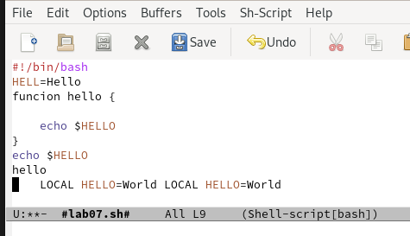

Переместим курсор в конец строки («Ctrl-e») (рис. -@fig:011).

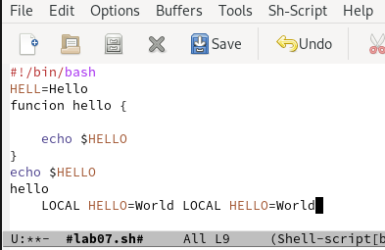

Выведем список активных буферов на экран («Ctrl-x» «Ctrl-b») (рис. -@fig:012).

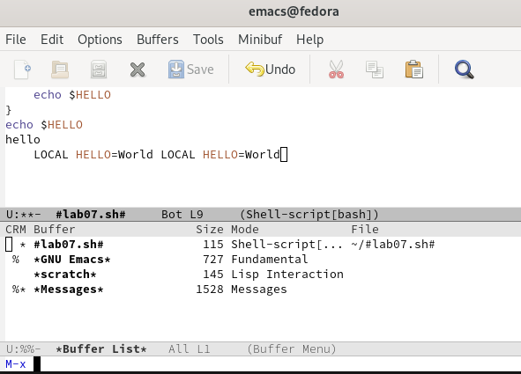

# Контрольные вопросы

1. Emacs − один из наиболее мощных и широко распространённых редакторов, используемых в мире Unix. По популярности он соперничает с редактором vi и его клонами. В зависимости от ситуации, Emacs может быть:

* текстовым редактором;
* программой для чтения почты и новостей Usenet;
* интегрированной средой разработки (IDE);
* операционной системой и т.д.  
  Всё это разнообразие достигается благодаря архитектуре Emacs, которая позволяет расширять возможности редактора при помощи языка Emacs Lisp. На языке C написаны лишь самые базовые и низкоуровневые части Emacs, включая полнофункциональныйинтерпретатор языка Lisp. Таким образом, Emacs имеет встроенный язык программирования, который может использоваться для настройки, расширения и изменения поведения редактора. В действительности, большая часть того редактора, с которым пользователи Emacs работают в наши дни, написана на языке Lisp.

1. Основную трудность для новичков при освоении данного редактора могут составлять большое количество команд, комбинаций клавиш, которые не получится все запомнить с первого раза и поэтоу придется часто обращаться к справочным материалам.
2. Буфер – это объект, представляющий собой текст. Если имеется несколько буферов, то редактировать можно только один. Обычно буфер считывает данные из файла или записывает в файл данные из буфера.  
   Окно – это область экрана, отображающая буфер. При запуске редактора отображается одно окно, но при обращении к некоторым функциям могут открыться дополнительные окна. Окна Emacs и окна графической среды X Window – разные вещи. Одно окно X Window может быть разбито на несколько окон в смысле Emacs, в каждом из которых отображается отдельный буфер.
3. Да, можно.
4. При запуске Emacs по умолчанию создаются следующие буферы:

* «scratch» (буфер для несохраненного текста)
* «Messages» (журнал ошибок, включающий также информацию, которая появляется в области EchoArea)
* «GNU Emacs» (справочный буфер о редакторе)

1. C-c | сначала, удерживая «ctrl», нажимаю «c», после – отпускаю обе клавиши и нажимаю «|»  
   C-c C-| сначала, удерживая «ctrl», нажимаю «с», после – отпускаю обе клавиши и, удерживая «ctrl», нажимаю «|»
2. Чтобы поделить окно на две части необходимо воспользоваться комбинацией «Ctrl-x 3» (по вертикали) или «Ctrl-x 2» (по горизонтали).
3. Настройки Emacs хранятся в файле .emacs.
4. По умолчанию клавиша «Backspace» удаляет символ перед курсором, но в редакторе её можно переназначить. Для этого необхдимо изменить конфигурацию файла .emacs.
5. Более удобным я считаю редактор emacs, потому что в нем проще открывать другие файлы, можно использовать сразу несколько окон, нет «Командного режима», «Режима ввода», «Режима командной строки», которые являются немного непривычными и в какой-то степени неудобными.

# Выводы

Я познакомился с операционной системой Linux и получил практические навыки работы с редактором Emacs.

В ходе выполнения данной лабораторной работы я познакомился с операционной системой Linux и получил практические навыки работы с редактором Emacs.